UE4 : Rein et Voies urinaires-Appareil Génital masculin
Jeudi 21 novembre 2013
15h30-17h30
Ronéotypeuse: Clémence Benoit.
Ronéolectrice: Paul Mandrillon.

ED3 : Bilan de l'eau.

Lisez bien tous les énoncés! Je ne les ai pas recopié donc les infos s'y trouvent.
Cet Ed n'est pas très compliqué mais pour le comprendre il faut maitriser un minimum les cours de physio.
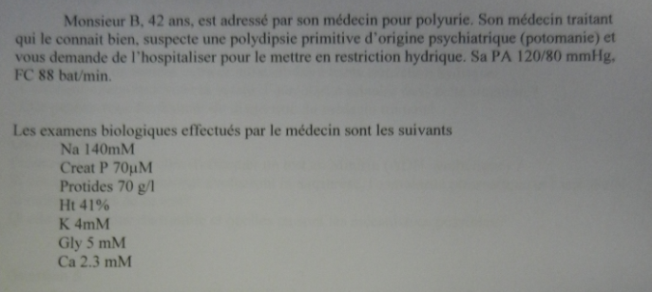
analyse:
Ici notre patient a un syndrome polyuro-polydipsique ("il boit trop, il pisse trop").
La pression arterielle (PA) et la fréquence cardiaque (FC) sont normales.
Les valeurs trouvées à l'examen biologique sont normales. Pas de diabète, pas d'insuffisance rénale.
Question 1 : Décrire l'état du secteur extra et intra cellulaire.
Rappel: Les milieux intra et extra cellulaires doivent être en équilibre osmotique. Lorsqu'il y'a un déséquilibre, l'eau traverse la menbrane cellulaire pour aller du côté où la concentration en osmole est la plus importante.
La PA est normale, la volémie est normale. Protidémie, créatinémie et hématocrite normaux.
Le milieu extracellulaire (MEC) est normal.
La natrémie (140mM) est normale.
Le milieu intracellulaire (MIC) est normal.
Donc il n'y a pas de déséquilibre du milieu intérieur (MI).
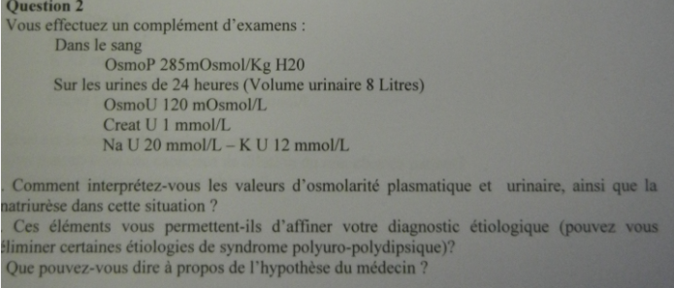
Ne trouvant rien d'anormal on fait un complément d'examen parce qu'un volume urinaire de 8 L par 24h c'est pas normal!
Osmolarité plasmatique est très proche de la normale.
Osmolarité urinaire est faible, les urines sont donc très diluées .
La natriurèse est de 20* 8=160mmole /24H .La natriurese est donc élevée mais ne constitue pas pour notre patient une fuite urinaire de sodium puisqu'on a constaté précédemment qu'il n'avait pas de déshydratation intracellulaire (DIC).
Il mange autant de Na qu'il en élimine donc BILAN NUL DE SODIUM et D'EAU.
ce qui ne veut pas dire que les flux sont normaux!
On peut éliminer une diurèse osmotique car dans ce cas les urines sont très abondantes et hyperosmolaires.
Il nous reste 2 hypothèses:
- La potomanie : apports abondants donc urines abondantes. (ce qui lui permet de faire un bilan nul d'eau)
- Elimination urinaire excessive en eau et il boit beaucoup pour compenser
Pour savoir laquelle est la bonne on fait un test de restriction hydrique.
L'hypothèse du médecin n'est pas fondée, il faut faire ce test avant!
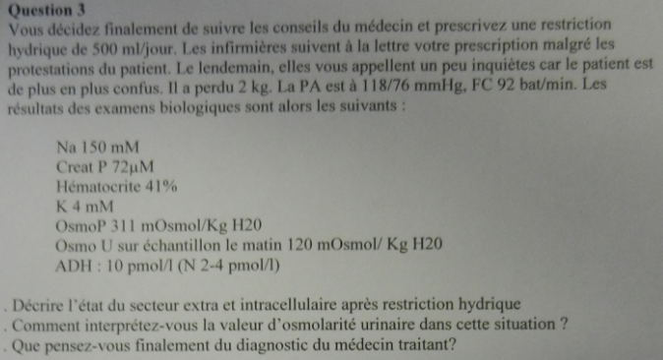 Après 24 h de restriction hydrique, le patient est confus et a perdu 2kg.
La natrémie est élevée (150mM) donc DIC !
La perturbation initiale vient du MEC : Perte urinaire d'eau qui n'est plus compensée par des apports importants. Donc au départ DEC et hypernatrémie qui va entrainer la sortie d'eau cellulaire vers le plasma d'où la DIC. Cela va permettre d'équilibrer le MEC: La PA est normale, le patient est en légère tachycardie mais le MEC est quasi normal.
Normalement quand on arrête de boire, le rein cherche à concentrer les urines (on essaye de garder son eau).Or chez notre patient L'osmolarité urinaire est faible, les urines sont toujours très diluées, la diurèse reste très importante. De plus l'hypernatrémie suite à un test de restriction hydrique indique qu'il s'agit d'un trouble rénal.
Le diagnostic du médecin traitant est faux.
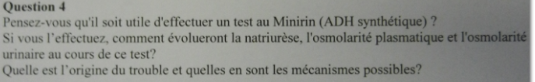
Ici on nous a donné les valeurs de l'ADH, mais en temps normal on ne les a pas donc il faire le test au Minirin. La natriurèse, l'osmolarité plasmatique et l'osmolarité urinaire ne vont pas changer car les cellulues du tubule collecteur ne répondent pas à l'ADH.
L'origine de problème est donc rénale, il s'agit d'une maladie tubulaire : diabète insipide néphrogénique

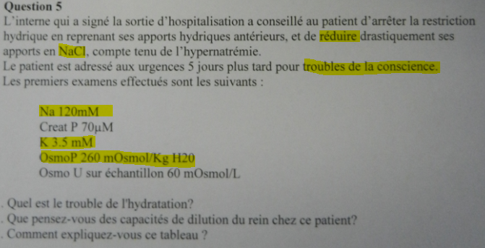
Il y'a une hyponatrémie donc HIC qui entraine des troubles de conscience.
Cela est du au fait que le patient à arrêter de consommer du sel. Il n'a plus d'apport de NaCl. (Il a par contre repris sa consommation hydrique antérieure.)
le rein va donc essayer de le retenir au maximum en par l'intermédiaire du système rénine-angiotensine-aldostérone (SRAA).
L'aldostérone agit sur les cellules du tubule collecteur en augmentant la réabsorption de Na et l'excrétion de H+ et K+.
L'hypokaliémie de notre patient témoigne du fonctionnement de ce système.
Néanmoins son action est insuffisante car le patient à arrêter la restriction hydrique.Il boit beaucoup donc il élimine beaucoup. Pour éliminer l'eau dans les urines, il faut une concentration osmolaire minimale dans les urines qui est de 60mosm/L. (le rein humain ne peut pas faire mieux.)Les capacités de dilution de son rein sont bonnes mais bien qu'il ait les urines les plus diluées possibles, il élimine tout de même 480 mosm/24H de Na. Or comme il n'en ingère plus on se retrouve en hyponatrémie qui entraine HIC.
L'interne n'aurait pas dû lui interdire le sel !
Conclusion pleine de sagessse de la prof: "A partir du moment où l'homéostasie du MI est respectée il faut laisser boire et manger les gens comme ils veulent ."

